 ® | .  Серия LPWS  Диапазон мощности 6,6 – 30,0 кВт.  Диапазон скорости полной нагрузки 1500-3000 об/мин  Лист данных стационарного двигателя

Спецификация  - LPW – 2, 3 и 4-х цилиндровый дизельный двигатель жидкостного охлаждения с непосредственным впрыском, низкими уровнями шума и токсичности выхлопа.  Вращение  - Против часовой стрелки, если смотреть на маховик  Охлаждение  - Насос охлаждения приводится поликлиновым ремнём.  - Термостатическое регулирование.  - Системы охлаждения пригодна для окружающей среды с температурой до 52 ^{о}С.  Система смазки  - Полнопоточный накручиваемый масляный фильтр.  - Зубчатый привод насоса смазочного масла.  - Углы наклона до 30 градусов.  - Интервалы обслуживания - 100 часов.  Топливная система  - Индивидуальные впрыскивающие насосы.  - Самозакрывающийся клапан удаления воздуха.  Старт  - Электростартер на 12 В.  - Электрогенератор 12 В, 55 А.  - Включаемая свеча накаливания 12 В..  Механическое управление  - Изменение скорости – 900 - 3000 об/мин.  - Постоянная скорость – 1500, 1800 и 3000 об/мин  Сертификаты  Действуют с января 2005 г.  - США EPA 2  - ЕВРО 3 | 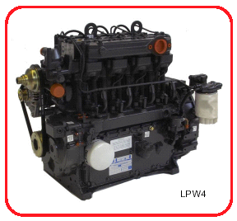  Стандартное оборудование  - Маховик пригоден для автомобильного сцепления  - Фланец картера маховика по SAE 5.  - Топливоподкачивающий насос.  - Впускной и выпускной коллекторы.  - Фильтр смазочного масла.  - Отвод для регистрации скорости.  - Самозакрывающийся клапан удаления воздуха.  - Штепсельная вилка свечи накаливания.  - Турбокомпрессор – LPWT4.  - Охладитель смазочного масла – LPWT4.  - Инструкция по эксплуатации на различных языках.  - Окраска – различные цвета.  Варианты  - Широкий диапазон вариантов позволяет клиенту выбирать спецификацию, которая соответствует требованию.
  Характеристики
  Стандартное оборудование
  и варианты

Технические данные

 | LPWS2 | LPWS3 | LPWS4
Диаметр цилиндра номинальный мм | 86.0 | 86.0 | 86.0
Ход поршня мм | 80.0 | 80.0 | 80.0
Рабочий объём всех цилиндров, л | 0.930 | 1.395 | 1.860
Степень сжатия | 22:1 | 22:1 | 22:1
Порядок работы (цилиндр №1 около маховика) | 1-2 | 1-2-3 | 1-3-4-2
Давление смазочного масла  при 3000 мин⁻¹ и 110 ºС, бар | 2.0 | 2.0 | 2.0
Давление смазочного масла при холостом ходе, бар | 1.0 | 1.0 | 1.0
Регулировка клапана сглаживания давления масла, бар | 4.4-4.1 | 4.4-4.1 | 4.4-4.1
Скорость холостого хода, об/мин | 900 | 900 | 900
Минимальная скорость полной нагрузки, об/мин | 1500 | 1500 | 1500
Макс. подъем топливоподкачивающего насоса, мм | 3048 | 3048 | 3048
Макс. разряжение топливоподкачивающего насоса, мм | 600 | 600 | 600
Передаточное отношение вентилятора радиатора – переменная скорость двигателя | 1:1 | 1:1 | 1:1
Макс. продолжительная осевая сила коленвала, кг | 180 | 180 | 180
Максимальное допустимое разряжение  на впуске при полной нагрузке, мбар | 25 | 25 | 25
Максимальное допустимое противодавление  на выпуске, мбар | 75 | 75 | 75
Максимальная температура верхнего шланга, ºC | 114 ºС | 114 ºС | 114 ºС
Класс топливного фильтра, мкм | 5-7 | 5-7 | 5-7
Разряжение в картере  - минимальное при скорости до 1800 об/мин, мбар  - минимальное при скорости более 1801 об/мин, мбар | 1.0  2.0 | 1.0  2.0 | 1.0  2.0
Количество зубьев на венце маховика | 96 | 96 | 96
Ток на выходе генератора при 12В, А | 55 | 55 | 55
Мощности нагрузки на конце механизма (подчиняющаяся одобрению Lister Petter)  - максимальная соосная, кВт  - макс. боковая нагрузка ремённого привода, кВт | 12.0  8.0 | 12.0  8.0 | 12.0  8.0

Расход топлива
В таблице числовые значения, соответствующие 100%-ой нагрузке, могут изменяться в пределах 5%, а все остальные числовые значения приблизительны и не гарантированы.
 | 1500 | 1800 | 2000 | 2500 | 3000
LPWS2  100% нагрузка (75% нагрузка) л/ч | 2.1 (1.6) | 2.5 (2.0) | 2.9 (2.3) | 3.5 (2.8) | 4.4 (3.4)
LPWS3  100% нагрузка (75% нагрузка) л/ч | 3.1 (2.4) | 3.7 (2.9) | 4.4 (3.4) | 5.3 (4.2) | 6.6 (5.1)
LPWS4  100% нагрузка (75% нагрузка) л/ч | 4.1 (3.2) | 5.0 (3.9) | 5.8 (4.6) | 7.1 (5.5) | 8.8 (6.9)

Мощность и крутящий момент по ISO 14396

LPWS2  LPWS3  LPWS4 | Мощность двигателя по ISO 14396  Стандартные условия по ISO  Атмосферное давление…………………… 100 кПа  Относительная влажность………………… 30 %  Температура входящего воздуха……….... 25 ^{о}С  Мощность прекращения подачи топлива (IOFN):  Максимальная мощность в кВт, которую двигатель способен периодически развивать при заявленной скорости коленчатого вала для периода, не превышающего 1 часа в любой период из двенадцати часов непрерывной работы, сразу после работы на режиме с продолжительной мощностью, по выше указанному стандарту ISO.  Максимум топливоподачи ограничен так, чтобы не была превышена мощность прекращения подачи топлива.  Максимальная мощность (IC5N):  Мощность в кВт, которую двигатель способен развивать периодически при циклически меняющейся нагрузке и которая может вырабатываться неограниченное время по выше указанному стандарту ISO.  Дополнительная 5%-ая мощность может быть использована для основных целей.  Основная оценка мощности относится к двигателям без лопасти винта радиатора предназначенный для генераторов с основной оценкой мощности по стандарту ISO 8528. средняя допустимая мощность за сутки – непрерывная мощь (95% Основной Мощности)  Продолжительная нагрузка (ICXN):  Мощность в кВт, которую двигатель способен постоянно развивать при заявленной скорости коленчатого вала, определенная по выше указанному стандарту ISO на маховике без вентилятора радиатора или другой мощности, потребляемой дополнительным оборудованием. При условии что двигатель правильно обслуживается и поддерживается в хорошем состоянии, а топливо соответствует BS 2869 Class A2 или BS EN 590, а смазочное масло соответствует действующей спецификации и вязкостной классификации рекомендованной Lister Petter к применению.
  Переменная скорость, мин⁻¹ | 1500 | 1800 | 2000 | 2500 | 2800 | 3000
  Мощность прекращения подачи топлива (IOFN), кВт | 7.2 | 9.1 | 10.3 | 12.8 |  | 14.7
  Крутящий момент при мощности прекращения подачи топлива (IOFN), Нм | 47.7 | 49.8 | 50.6 | 49.7 |  | 46.8
  Постоянная скорость, мин⁻¹ | 1500 | 1800 | 3000
  Продолжительная мощность (ICXN), кВт | 6.6 | 8.2 | 13.4
  Максимальная мощность (IC5N), кВт | 6.9 | 8.6 | 14.1
  Мощность прекращения подачи топлива (ICFN), кВт | 7.2 | 9.0 | 14.7
  Переменная скорость, мин⁻¹ | 1500 | 1800 | 2000 | 2500 | 3000
  Мощность прекращения подачи топлива (IOFN), кВт | 10.9 | 13.7 | 15.4 | 19.2 | 22.1
  Крутящий момент при мощности прекращения подачи топлива (IOFN), Нм | 69.2 | 72.5 | 73.5 | 73.3 | 70.4
  Постоянная скорость, мин⁻¹ | 1500 | 1800 | 3000
  Продолжительная мощность (ICXN), кВт | 9.9 | 12.3 | 20.1
  Максимальная мощность (IC5N), кВт | 10.4 | 12.9 | 21.1
  Мощность прекращения подачи топлива (ICFN), кВт | 10.9 | 13.5 | 22.1
  Переменная скорость, мин⁻¹ | 1500 | 1800 | 2000 | 2500 | 3000
  Мощность прекращения подачи топлива (IOFN), кВт | 14.5 | 18.2 | 20.5 | 25.6 | 29.5
  Крутящий момент при мощности прекращения подачи топлива (IOFN), Нм | 92.2 | 96.6 | 98.0 | 97.7 | 93.8
  Постоянная скорость, мин⁻¹ | 1500 | 1800 | 3000
  Продолжительная мощность (ICXN), кВт | 13.2 | 16.4 | 26.8
  Максимальная мощность (IC5N), кВт | 13.8 | 17.2 | 28.1
  Мощность прекращения подачи топлива (ICFN), кВт | 14.5 | 18.0 | 29.5

Приблизительный вес и размеры

 | LPWS2 | LPWS3 | LPWS4 | 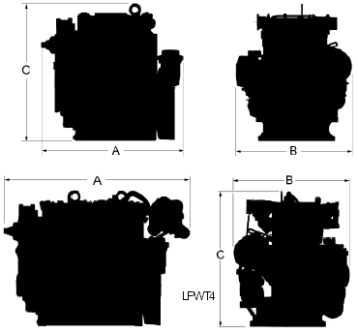
Сухой вес, кг | 112 | 150 | 180
Длина (А), мм | 496 | 596 | 696
Ширина (В), мм | 470 | 470 | 470
Высота (С), мм | 574 | 574 | 574

Типичные части двигателей
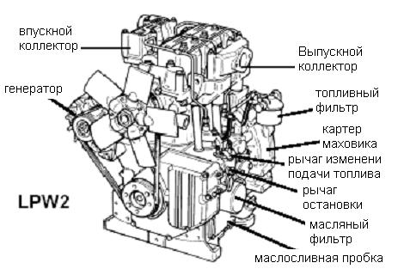

Адрес представителя

«Автоэнергосистемы» ООО
а.я.13, г. Новочеркасск
Россия, 346405
тел./факс: +7-86352-34291
http://www.listerpetter.ru
diesel@listerpetter.ru

UK
Lister Petter Limited, Dursley, Gloucestershire GL11 4HS England
Tel: +44 (0)1453 544141; Fax: +44 (0)1453 546732; E-mail: sales@lister-petter.co.uk http://www.lister-petter.co.uk

Lister Petter предприняла усилия для обеспечения точности информации в технических данных, но оставляет за собой право на внесение изменений в спецификации и инфор-мацию без уведомлений и обязательств или ответственности.

